Aktivität 7: Die Klimazonen und der Klimawandel
Veränderung der Klimazonen

Aufgabe 1: Sonneneinstrahlung auf die Erde
Die Klimazonen der Erde entstehen durch die unterschiedliche Intensität der Sonneneinstrahlung auf der Erdkugel, aufgrund des Einfallswinkels.
- Verlängert die Sonnenstrahlen bis zu den beiden gelben Flächen und zählt, wie viele Strahlen jeweils auf die Fläche treffen.
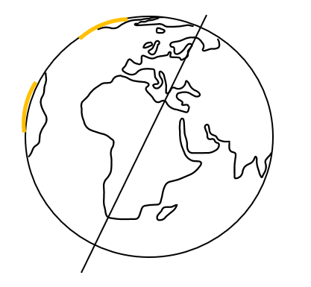

- Ergänzt den Lückentext:
In Äquatornähe ist der Einfallswinkel der Sonnenstrahlen ganzjährig relativ steil, was bedeutet, dass auf eine relative kleine Fläche viel Energie gestrahlt wird. An den Polen ist der Einfallswinkel _____________, was bedeutet, dass auf die gleiche Fläche ________________ Energie eingestrahlt wird.
https://klimawandel-schule.de/de/h5p/lueckentext-klimazonen
Bearbeitet anschließend das nebenstehende Quiz.
Versuch: Der Zusammenhang zwischen Einfallswinkel der Sonnenstrahlen und Klimazonen
Materialien:
https://klimawandel-schule.de/de/h5p/sonneneinstrahlung-auf-unterschiedlichen-breitengraden
✓ Glühstrahler im Schutzkorb am Rahmen
✓ Solarzelle mit Propeller
Achtung! Sehr heißer Strahler: Verbrennungsgefahr! Empfindliche Oberfläche der Solarzelle, nur seitlich anfassen.

Durchführung:
1. Nehmt die Solarzelle mit dem angeschlossenen Lüfter. Die Drehgeschwindigkeit zeigt an, wie hoch die einfallende Lichtintensität ist. Der Strahler repräsentiert die Sonne.
2. Haltet die Solarzelle entsprechend der beiden markierten Flächen (Äquatornähe und Nordpol) und untersucht den Zusammenhang zwischen dem Neigungswinkel der Solarzelle und der Geschwindigkeit des Propellers. Formuliert einen Je-desto-Zusammenhang:
___________________________________________________________________________________________________________________________________________________________________

Aufgabe 2: Klimazonen der Erde
In der linken Abbildung ist der jährliche Mittelwert der Sonneneinstrahlung an der Oberseite der Atmosphäre in der Einheit W/m² dargestellt. In der rechten Abbildung die Einteilung der Erde in unsere fünf Hauptklimazonen.
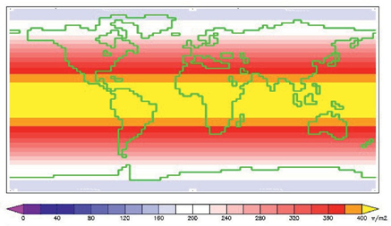
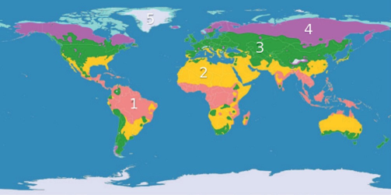
Jährlicher Mittelwert Sonneneinstrahlung Oberseite Atmosphäre Genetische Klimaklassifikation
(Quelle: links: Wiliam M. Conolley; rechts: Wikimedia)

- Gebt für jede Klimazone ungefähre Werte der mittleren Sonneneinstrahlung an.

Nummer | Klimazone | Mittlere Sonneneinstrahlung in W/m²
1) | Tropische Zone
2) | Subtropische Zone
3) | Gemäßigte Zone
4) | Subpolare Zone
5) | Polare Zone

Aufgabe 3: Zukunftsszenario
Information:
Wissenschaftliche Studien zeigen, dass sich durch die zunehmende Erwärmung die Klimazonen und Lebensräume bereits jetzt um durchschnittlich 6 km pro Jahr in Richtung Pole bewegen.

Quelle: scinexx.de/news/geowissen/klimawandel-ist-zu-schnell-fuer-viele-saeugetiere/

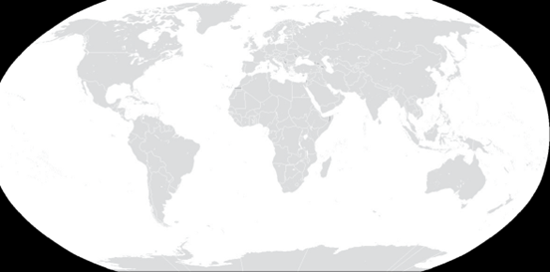
a) Skizziert eine mögliche Verteilung der Klimazonen im Jahr 2100 in der untenstehenden stummen Weltkarte. Färbt die Klimazonen mit den gleichen Farben wie oben.

Quelle: https://media.diercke.net/o-meda/89090__erde_kontinente_und_ozeane.pdf

b) Diskutiert, welche Auswirkungen der Klimawandel auf die Lebensräume der Erde hat. Bezieht dabei Menschen, Tiere und Pflanzen in eure Überlegungen ein.

